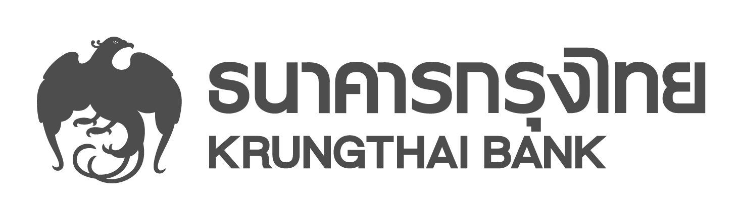
ข่าวประชาสัมพันธ์

กรุงไทยติวเข้ม SME เสริมความแกร่งบุกตลาด CLMV

ธนาคารกรุงไทย จับมือกระทรวงพาณิชย์และกระทรวงอุตสาหกรรม จัดติวเข้มด้านธุรกิจส่งออกให้กับลูกค้าและผู้ประกอบการ SME รุ่นที่ 2 เพื่อบุกตลาด CLMV โดยไม่คิดค่าใช้จ่าย พร้อมสิทธิ์เป็นสมาชิกกรมส่งเสริมการค้าระหว่างประเทศ และร่วมออกบูธในงาน Thailand Industry Expo 2017
นายปฏิเวช สันตะวานนท์ ผู้ช่วยกรรมการผู้จัดการใหญ่อาวุโส สายงานธุรกิจขนาดกลาง ธนาคารกรุงไทย เปิดเผยว่า จากที่ธนาคารได้ร่วมมือกับกรมส่งเสริมการค้าระหว่างประเทศ กระทรวงพาณิชย์ และกรมส่งเสริมอุตสาหกรรม กระทรวงอุตสาหกรรม จัดหลักสูตร SMEs Genius Exporter รุ่นที่ 1 ตะลุยตลาดจีน โดยนำลูกค้าและผู้ประกอบการ SME ไปสำรวจตลาดสินค้าที่เมืองเซี่ยงไฮ้ และกวางโจว ปรากฏว่า ประสบความสำเร็จเป็นอย่างดี ลูกค้าและผู้ประกอบการมีโอกาสเรียนรู้และขยายตลาดส่งออก ในปีนี้ ธนาคารจึงได้จัดหลักสูตร SMEs Genius Exporter รุ่นที่ 2 โดยมุ่งตลาด CLMV เพราะเป็นตลาดการค้าที่สำคัญและได้รับความสนใจจากนักลงทุนทั่วโลก เพื่อพัฒนาศักยภาพในด้านต่างๆ ให้พร้อมแข่งขันในตลาดโลก
คุณสมบัติของผู้เข้าอบรมต้องเป็นนิติบุคคล เจ้าของธุรกิจ หรือทายาทที่มี Brand สินค้าของตนเอง จดทะเบียนธุรกิจไม่ต่ำกว่า 3 ปี มีประสบการณ์ด้านการส่งออกไม่น้อยกว่า 1 ปี โดยหลักอบรมสูตรเน้นให้สอดรับกับทิศทางตลาดการค้าของกลุ่มประเทศเป้าหมายในด้านต่างๆ เช่น กฎหมาย ภาษีการจัดตั้งกิจการ การผลิตเพื่อการส่งออกอย่างมีประสิทธิภาพ การบริหารอัตราแลกเปลี่ยน กลยุทธ์การทำ Joint Venture อบรมทุกวันศุกร์-เสาร์ วันที่ 3 มีนาคม – 1 เมษายน 2560 ที่กรมส่งเสริมการค้าระหว่างประเทศ รัชดาภิเษก โดยไม่ต้องเสียค่าใช้จ่ายในการเข้าอบรม
นอกจากนี้ ผู้เข้ารับการอบรมจะได้เข้าร่วมสำรวจตลาดสินค้าในกลุ่มประเทศ CLMV รวมทั้งได้เป็นสมาชิกและเข้าร่วมกิจกรรมต่างๆ ของกรมส่งเสริมการค้าระหว่างประเทศ และร่วมออกบูธแสดงสินค้า ในงาน Thailand Industry Expo 2017 ของกระทรวงอุตสาหกรรม พร้อมรับคำปรึกษาด้านเอกสารการค้าระหว่างประเทศและการบริหารอัตราแลกเปลี่ยนจากผู้เชี่ยวชาญของธนาคาร รวมถึงเข้าร่วมงานสัมมนาและกิจกรรมต่างๆ ด้านการส่งออกของธนาคารด้วย

ฝ่ายสื่อสารองค์กรและภาพลักษณ์
โทร. 0-2208-4174-7
22 กุมภาพันธ์ 2560

